안녕하세요!

<< UTCK3.1 프로그램 다운로드 및 설치 >>
혹시 컴퓨터 활용이 익숙치 않으면 주변사람에게 요청을 하셔서 아래의 작업을 진행하세요~~
1. 한국표준과학연구원 홈페이 방문 http://www.kriss.re.kr
2. 홈페이 화면 하단 중앙에 있는 "표준시각맟추기" 선택
3. 새로 열림 창에서 "UTCk3.1 다운로드" 선택
4. 화면 하단에 열린 작은 창에서 "실행" 버튼 선택
5. UTCk3.1exe의 게시자를 확인할 수 없습니다. 메세지 창에서 "실행" 선택
6. License Agreement 창에서 "Yes" 선택
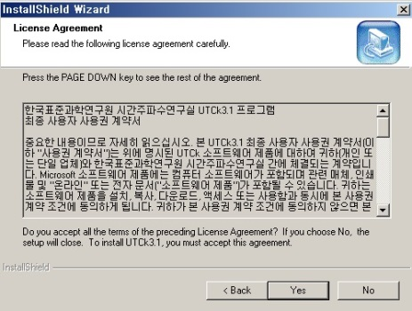

7. Choose Destination Location 화면에서 "Next" 선택
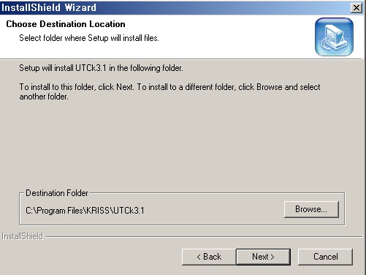
8. Select Program Folder 화면에서 " Next" 선택
9. Install Shield Wizard Complete "Finish" 선택
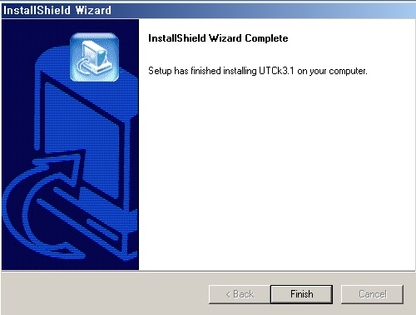

바탕화면에 "아이콘이 생성되지 않고", 동기버튼을 누르면 "동기에 실패" 되었다는
몇 가지 문제를 해결하기 위해서 아래와 같은 설정 작업이 필요하여 아래와 같이 안내를 하여 드립니다.

<< 윈도우 7의 경우 >>
1. 화면 좌측 하단의 시작 마크 선택
2. 모든프로그램 목록에서 "UTCk3.1" 폴더 찾고, 선택
3. UTCk3.1 폴더 아래에 생성된 “UTCk3.1” 아이콘에 커서를 올려놓은 후 우측 마우스 버튼을 선택--> 열린 창 메뉴에서--> “보내기” 메뉴 선택--> 다시 열린 창에서--> “바탕화면에 바로가기 만들기” 선택
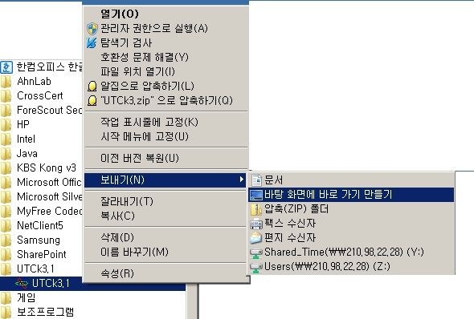
4. 바탕화면의 아이콘을 왼쪽 마우스 한번 선택 후, 우측마우스 버튼을 선택하여
아이콘 속성화면을 열고 호환성 메뉴를 열어 아래의 창 화면 하단의 “관리자 권한으로
이 프로그램 실행” 메뉴 앞의 빈 박스를 클릭하여 “V” 자가 네모 박스에 나타면 적용
확인
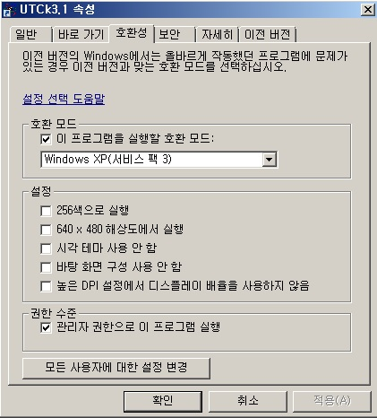

6. 위의 설정이 모두 끝나면 바탕화면의 아이콘을 더블 클릭하여 프로그램을 실행 하시고
아래의 시계 창에서 “동기”를 클릭하여 아래의 그림처럼 0.001 초 이내에서 동기 되었습니다.
라는 메시지가 표기되면 정상적인 동기를 완료한 상태입니다.
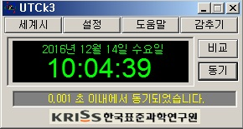
7. 또한 시계창이 컴퓨터 화면에 계속적으로 열려 있어도 동기 버튼을 선택하지 않으면
시계는 사용자 컴퓨터의 시계로 동작됩니다. 따라서 중요한 결정을 하기 직전에
동기버튼을 선택하여 동기된 상태를 확인 하신 후 중요한 결정을 하신다면
시간동기에 대한 피해가 없을 것으로 생각됩니다.

<< 윈도우즈 10 OS 경우 >>
- 화면 좌측 하단의 윈도우즈 마크 빨간색 원 선택
- 자주 사용되는 앱 목록에서 "UTCk3.1" 폴더 찾고, 선택
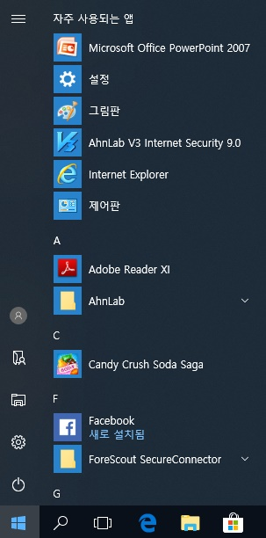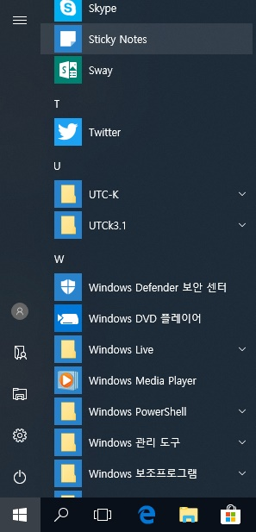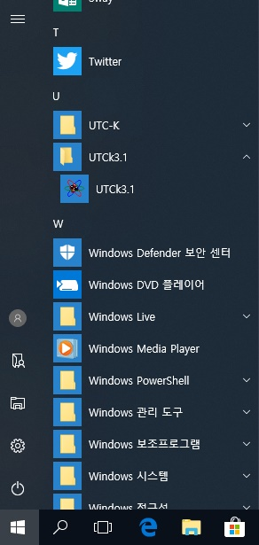

- UTCk3.1 폴더 아래에 생성된 “UTCk3.1” 아이콘에 커서를 올려놓은 후, 우측 마우스 버튼을 선택--> 열린 창 메뉴에서--> “자세히” 메뉴 선택--> 다시 열린 창에서--> “파일 위치 열기” 선택
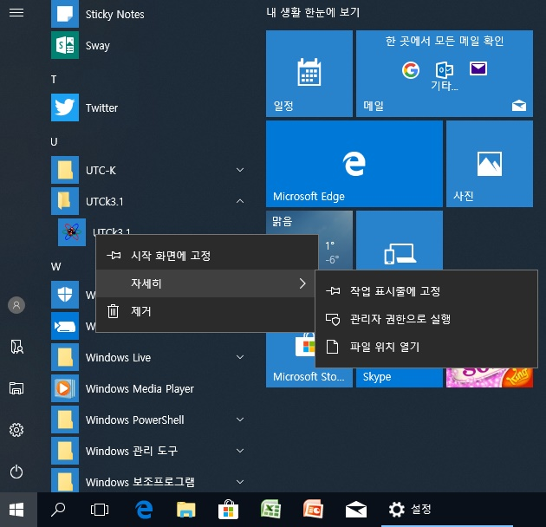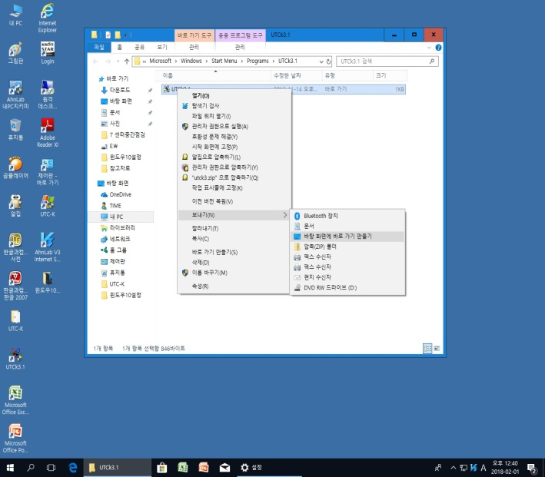
- 새로 열린 창에서 “UTCk3.1” 아이콘 한번 선택 후--> 우측 마우스 버튼 선택 후 --> “보내기” --> “바탕화면에 바로가기 만들기” 선택

5. 바탕화면에 만들어진 “UTCk3.1” 아이콘을 한번 선택 후 우측 마우스 버튼 선택하여 --> 열린 창 메뉴에서 “속성” 선택--> 상단의 “호환성” 선택--> 호환성 메뉴에서--> “관리자 권한으로 이 프로그램 실행” 앞에 있는 빈 박스를 선택하여 “v” 상태 확인 후 “적용”--> “확인” 선택합니다.
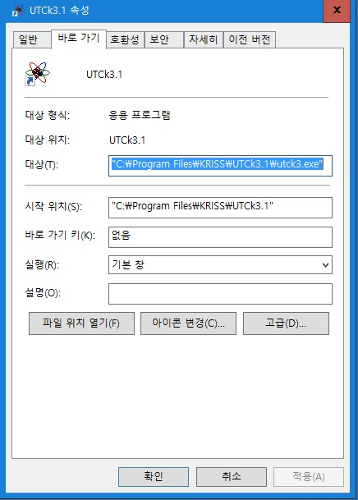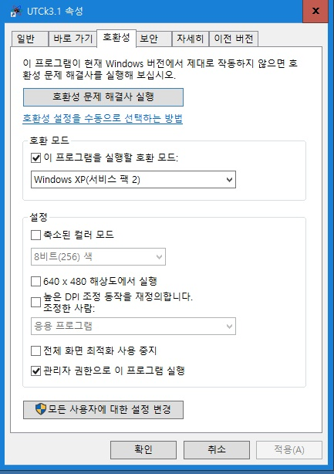

6. 위의 설정이 모두 끝나면 바탕화면의 아이콘을 더블 클릭하여 프로그램을 실행 하시고 아래의 시계 창에서 “동기”를 클릭하여 아래의 그림처럼 0.001 초 이내에서 동기 되었습니다. 라는 메시지가 표기되면 정상적인 동기를 완료한 상태입니다.
7. 또한 시계창이 컴퓨터 화면에 계속적으로 열려 있어도 동기 버튼을 선택하지 않으면
시계는 사용자 컴퓨터의 시계로 동작됩니다. 따라서 중요한 결정을 하기 직전에
동기버튼을 선택하여 동기된 상태를 확인 하신 후 중요한 결정을 하신다면
시간동기에 대한 피해가 없을 것으로 생각됩니다.

